ӘОЖ 94(574)

МЕКТЕП ЖАСЫНА ДЕЙІНГІ БАЛАЛАРҒА МУЗЫКАЛЫҚ ТӘРБИЕ БЕРУДІҢ МАҢЫЗДЫЛЫҒЫ
USE EFFECTIVE METHODS OF INCREASING STUDENTS ' INTEREST IN MUSIC LESSONS
Нұрманова Сымбат Тиянақбайқызы
Қазақстан, Тараз қаласы
М.Х Дулати атындағы Тараз өңірлік университеті, Тараз қ.
Педагогика психология ғылымдарының магистрі,
Қазақстан ұстазы қоғамының мүшесі
«Музыка және қолданбалы өнер» кафедрасының аға оқытушысы
Аннотация
Воспитание культурной, творческой личности, почитающей искусство и умеющей сочетать его с духовными ценностями на общегражданском уровне
Аnnotation
Education of a cultural, creative person who honors art and knows how to combine it with spiritual values at the general civil level

Музыкалық тәрбие әдістері педагогтың баланы жалпы музыкалық-эстетикалық дамытуға бағытталған қимылдары ретінде анықталады. Ол әдістер ересек адам мен бала арасындағы белсенді іс-қимылға негізделіп құрылады. Бұл күрделі педагогикалық процессінде балалардың өз қажеттерін, ынта-талабы мен тәжірбиесін ескере отырып, қызметін ұйымдастырушы үлкендер жетекші рөл атқарады. Бұл әдістер музыкаға эстетикалық көзқарасты, эмоциялық әсер алғыштықты, музыка қабылдағыштықты, оны бағалай білуді, бейнелі орындауды жетілдіруге бағытталған. Осының бәрі мектеп жасына дейінгі баланың жасына қарай өзгеріп, отыратын жалпы музыкашылдығының әртүрлі сәттерінде кездеседі. Сонысына қарай тәрбие әдістерінің де өзгеріп отыруы тиіс. Тәрбие әдістері алуан алуан түрлі болып келеді: сендіру, үйрету, жаттықтыру. Олар нақты оқу міндеттеріне, музыкалық қызметтің әр түрінің сипатына, жағдайына т.б. байланысты.

Адамның парасаты мен ойы терең сезім дүниесін бейнелейтін, эмоциялық әсер туғыза алатын жарқые лөркем шығармалар жан дүниенің эстетикалық жақтарын қозғап, мектеп жасына дейінгі балаларға тәрбиенің қайнар бұлағы мен құралына айнала алады.

Музыкалық оқу қызметінде таным мен ақыл–ой іс– әрекеттері де жетіледі. Балалардың музыкалық іс – әрекетке деген ынтасын бір қалыпты ұстау үшін құралдардың құралдарын жаңартып отырып қажет болады. Балабақшадағы музыкалық іс-әрекет балаларға белгілі бір білімді түсіндіреді, қажетті іскерлікті, дағдыны меңгереді, музыкалық әсерлерін жинақтайды. Бұл музыкалық оқу іс-әрекеттер мерекелердің және көңіл көтерудің дұрыс ұйымдастырылуының, сондай-ақ, тәрбиешілер балалардың өзіндік оқу іс- әрекеттерін басқаруының арқасында жүзеге асырылады [ 5].

Мектеп жасына дейінгі баларды ән айтуға үйреткенде алдымен әр баланың дауыс дипазонын анықтап алу кере және балалардың көпшілігі мен өзінің дауысын еркін меңгеру үшін оны жүйелі түрде жетілдіре түсуге ұмтылу керек. Балалардың ересектердің тым дауыстап ән айтуына еліктемей, әнді қиналмай айтып, еркін сөйлеуін үнемі қадағалап, ата-аналарға балалар жанында айқайлап ән айтып, қатты дауыспен сөйлеуін үнемі қадағалап, ата-аналарға балалар жанында айқайлап ән айтып, қатты дауыспен сөйлеудің зияндылығын түсіндіріп, балалардың суық және дымқыл ауа райы жағдайында көшеде өлең айтуына рұқсат етпеулерін ескерткен жөн.

Осы тұрғыдан алғанда музыкалық тәлім- тәрбиеге байланысты педагогикалық және қоғамдық іс-әрекеттің түрлі жақтарын қарастыруы оны зерттеу мақсаты болып табылалы.

Музыканың біз ынта қоятын тағы бір ерекшелігі – оның адам өмірінің алғашқы күндерінен бастап-ақ әсер ететіндігінде. Құлаққа жағымды бесік жырын естігенде нәресте тыныштала қалады. Ал енді сергек марш ойналса, оның жүзінде өзгеше нышан байқалып, қимыл жеңілдейді. Бұл сияқты эмоциялық әсер нәрестені ерте бастан музыкаға баулуға, эстетикалық тәрбиенің белсенді көмекшісі етуге мүмкіндік туғызады. Әр модульдағы әдістемелік бағыттар бүлдіршіндерге музыкалық тәрбие берудегі тұлға ретінде қалыптасуына ықпал етпек. Ақыл-ой мен дене жағынан дамуды, адамгершілік пен өмірге деген эстетикалық көзқарастарын үйлесімді ұштастыру – жан – жақты жетілген жеке тұлғаны қалыптастырудың қажетті шартты. Балаларға музыкалық тәрбие беруді дұрыс ұйымдастыру көптеген мәртебелі міндетке жету ісіне көмектеседі.

Өзімнің балабақшамда осы музыка арқылы балалардың өз Отанын сүйетін азаматтар болып өсуіне үлкен мән беремін. Күнделікті ұйымдастырылған оқу қызметі қызықты болып өту үшін, ұлттық аспаптар мен керекті құжаттарды пайдаланып отырамын.

Мысалы: балаларды рөлдерге бөліп, музыкалық шығармаларды сахналауға үйретемін. Музыкалық сабақтар оқу және шығармашылық тапсырмаларды орындауға арналған. Балалар орындау дағдыларын игере бастайды, ал түрлі билерді орындағанда түрлі би қимылдарын, музыкалық ойын кейіпкерлерінің өздерінше беруге талпынады. Баланың жеке басын жан-жақты дамыту эстетикалық тәрбиенің адамгершілік, ақыо-ой, дене тәрбиесімен өзара тығыз байланыму арұасында қамтамасыз етеді [ 3].
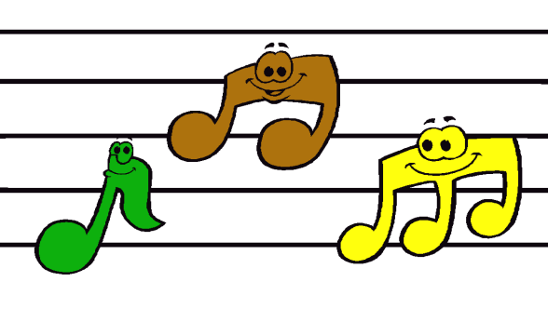 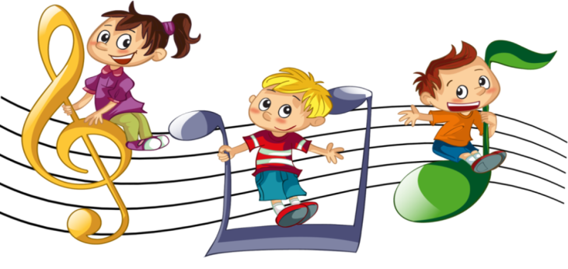
Тәрбие тағлымы баланың нәрестелік шағынан бесік жырымен біртіндеп іске асырылып, санасына орнығып отыратын ұзақ үрдіс. Сол себептен қоғам өміріндегі білім беру саласындағы әрбір жаңалық мектепке дейінгі тәрбиеге тікелей әсер етіп, тәрбие мазмұнын жаңарту ісіне ықпал дамыпп келеді.
Балаларда сәбилік шағынан музыканы тыңдау, оны түсіну, есте сақтау, ажырата білу, ән салу, би билеу, сазгерлерді, аспаптарды тану қабілеттері бірте -бірте қалыптасады. Ал, балабақшаға қамтылған баланың бойына қысқа мерзім ішінде аталған білім дағдыларын қалыптастыру музыка жетекшісінің алдына қойылған аумақты да, жауапты іс.
Балабақшада музыкалық тәрбие жұмысын ұйымдастырудың түрлері: ән сабағы, баланың жеке музыкамен шұғылдануы, баланың күнделікті өмірдегі музыканың орны, мерекелік ертеңгіліктер т.б.
Балаға музыкалық тәрбие берудегі мақсатымыз бен міндетіміз болып табылады.
– Музыкаға қалыпты қызығушылығын, әр түрлі музыкаға эмоциялық сезгіштігін қалыптастыру және дамыту;
– Би билеу және ән салу дағдыларына үйрету;
– Музыкалық қабылдауын, таныс шығармаларды әуенінен тану және есте сақтауын дамыту;
– Музыкалық танымын кеңейту, машығын дамытуға жағдай жасау;
– Музыкалық әрекеттің барлық түрі бойынша белсенділікті дамыту.
Сол себепті, музыканың құдіретті күшін бала бойына дарыту, сіңіру мақсатында музыка, сазды әуен баланың күнделікті өмірінде орын алуы қажет. Музыкалық оқу іс – әрекетінің музыка тыңдау бөлімі бойынша ән, күй, халық әуендерін, басқа ұлттық шығармаларды қолдана отырып, музыканы тыңдау, қабылдау, есте сақтау, ажырата білумен қатар, оның мазмұнын, көркемдік қасиетін түсіндіру қажет.
Әнді музыкамен, музыкасыз жеке, көппен қосылып орындау кезінде дауысын дамытуға, өлең сөзін дұрыс, анық айтуға, ырғақты қимылмен музыка үндестігін сезіне, денесін дұрыс ұстап, әдемі қозғала білуіне ерекше мән беріледі. Музыканы басқа пәндермен байланыстыруда (тіл дамыту, сахналау, дене шынықтыру, бейнелеу т. б) баланың көңіл күйі, өз күші мен ептілігіне қызығушылығы арта түседі. Ән баламен ойын – сауықтарда, музыкалық кештерде, ертеңгіліктерде, билерде, ойындарда бірге жүреді. Демек, ойнай жүріп, баланың әнге деген құштарлығы арта түседі.
Музыкалық – дидактикалық ойындарды ойнау, балалардың музыкаға қызығушылығын арттырады және музыкалық іс – әрекет түрлерін тез, әрі дұрыс үйренуге көмектеседі. Музыкалық оқу іс – әрекеттерінде музыкалық – дидактикалық ойындарды жүйелі түрде пайдалану – музыканы сипатына, көңіл – күйіне, динамикалық реңкіне қарай ажыратуды үйретеді. Балаларды әр түрлі музыкалық шараларға тек жеке өзін қатыстырмай, үлкендермен, ата – аналармен бірге қатыстырудың мәні зор. Бұл баланың өзіне – өзінің сенімін ұштап, шығармашылығын шыңдайды.

Қорыта келе мектеп жасына дейінгі балалардың белсенділігін арттыра отырып, музыкалық іс-әрекеттерін түрлендіруге мүмкіндік береді. Нәтижнсінде олардың өзіндік іс-әрекеттеріннің деңгейі өсіп, музыкалық қабілеттері дамиды, музыка туралы білімі кеңейіп шыңдала түседі

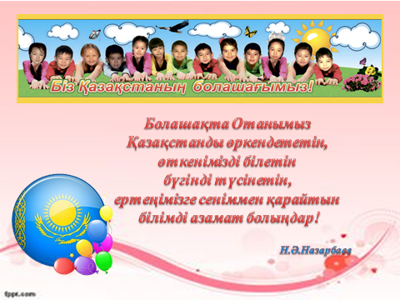
ПАЙДАЛАНЫЛҒАН ӘДЕБИЕТТЕР

1. Қыдырбаева М. Музыка сабағында оқушылардың шығармашылығын дамыту жолдары // Музыка әлемінде №3 2014 16-19 б.
2. Менңдіаяқова Қ.М., Қарамолдаева Г. Мектепте музыка тәрбиесін берудің әдістемесі Алматы Әль-Фараби 2018 26-27 б.
3. Музыка әлемінде №2, 2016-39-40б.
4. Мұстафина С. Музыка тыңдату – баланы жан жақты дамытудың негізгі әдістері №1, 2015 24-29 б.
5. Мектептегі музыкалық-эстетикалық тәрбие және музыкалық үйірмелерді ұйымдастыру мәселелері / / №3 мектептегі Музыка (15), 2017. 3-5 б.

